**Выполнение плана по благоустройству государственного предприятия «Восход» на 2025 год**

27 апреля 2025

Пункт 1 (участок №1) плана по благоустройству – "Благоустройство водоема в саду "Омега" (подсыпка щебня под борт, озеленение по периметру (посадка туй) " **выполнен**.

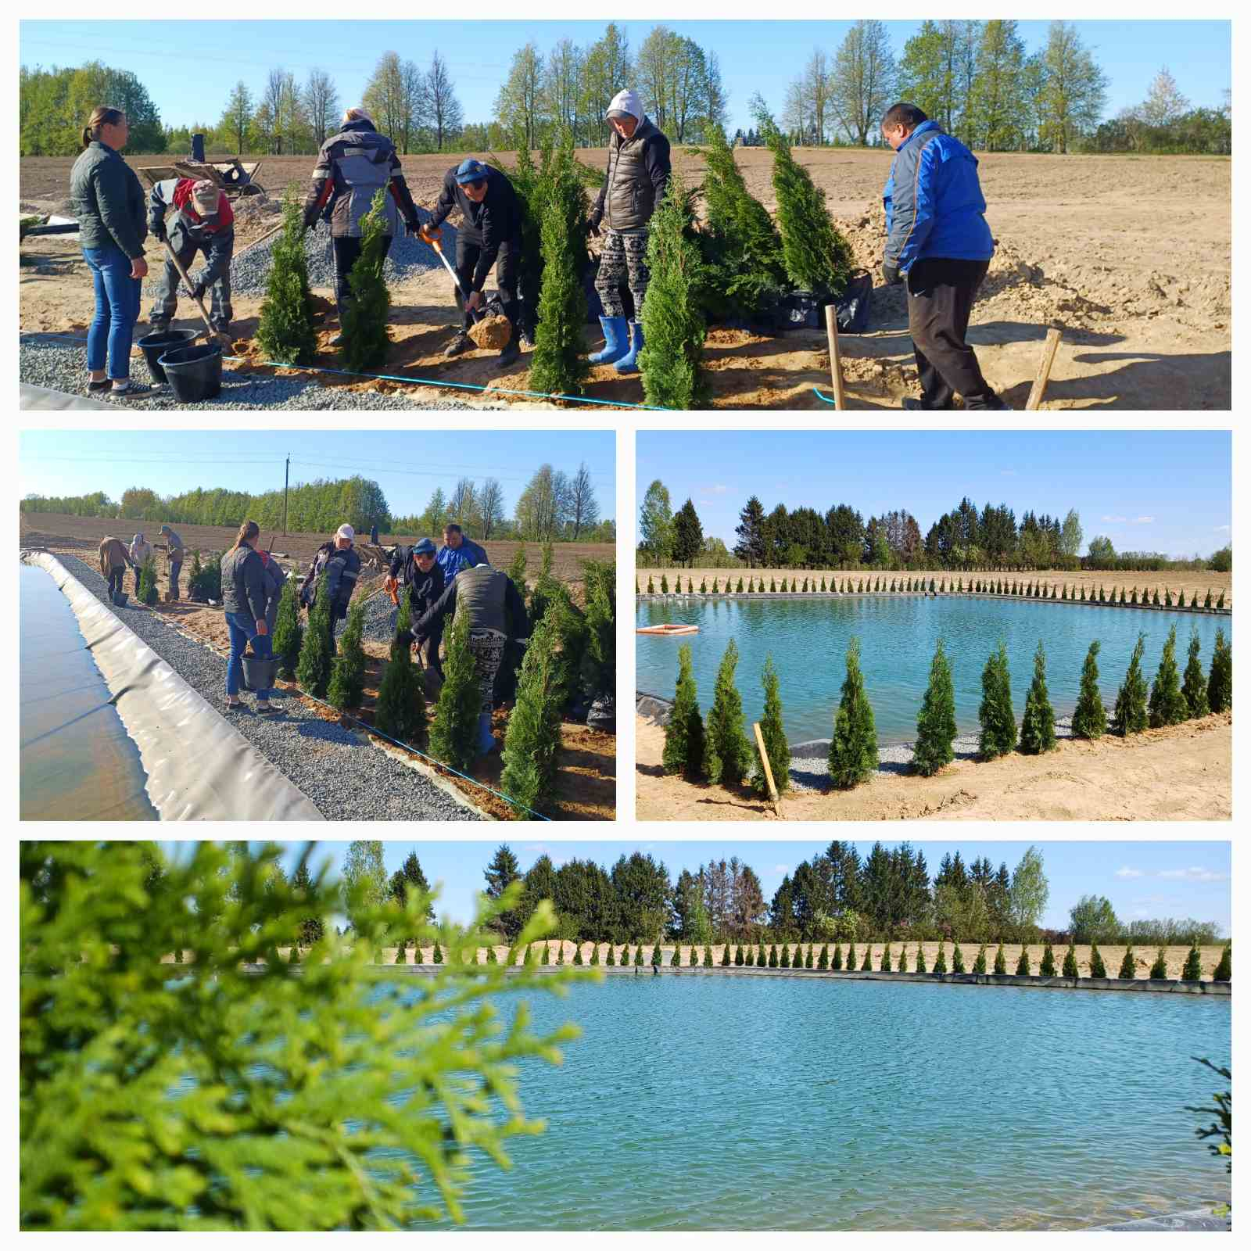

22 апреля 2025

Пункты 1,2,3 (Энергетическая служба) плана по благоустройству – «Произвести текущий ремонт колодцев водопровода на сети МТК «Атолино», «Покраска павильонов, артезианских скважин, ремонт», «Произвести текущие ремонты ограждения артезианских скважин, ремонт» **выполнен**.

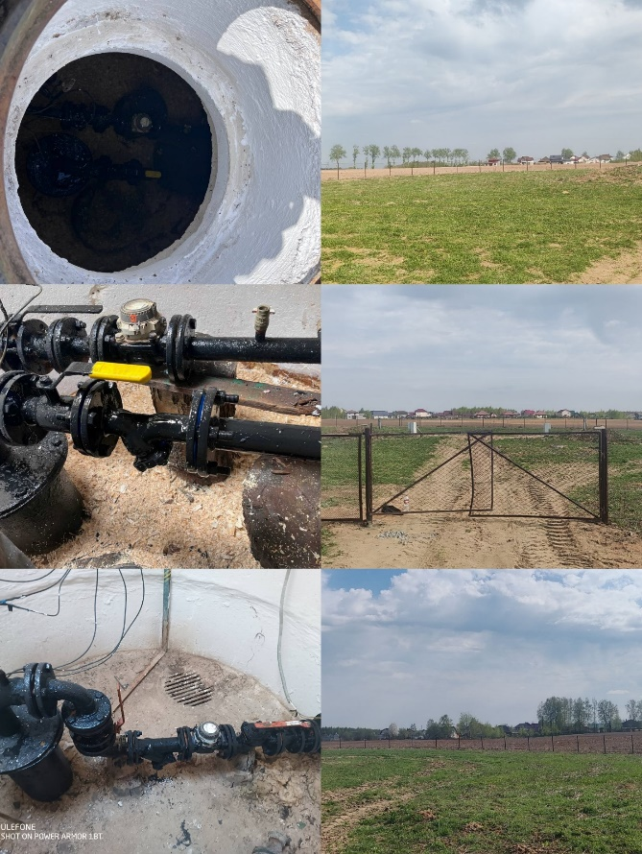

9 мая 2025

Пункт 2 (Первичная профсоюзная организация) плана по благоустройству – «Уборка захоронений: возложение венков к могиле неизвестных солдат, погибших в ВОВ, кладбище Русиновичи; возложение венков к могиле солдат, погибших в ВОВ, д. Тимошки; возложение венков к могиле война-афганца, д. Тимошки» **выполнен**.

|  |  |
| --- | --- |
| д.Тимошки, могила солдат, погибших в ВОВ | Кладбище Русиновичи, могила неизвестных солдат, погибших в ВОВ |
| Кладбище Русиновичи, могила неизвестных солдат, погибших в ВОВ | д.Тимошки, могила война-афганца |

14 мая 2025

Пункт 2 (МТК «Атолино») плана по благоустройству – «Расчистка и облагораживание территории вокруг здания содержания КРС» **выполнен**.

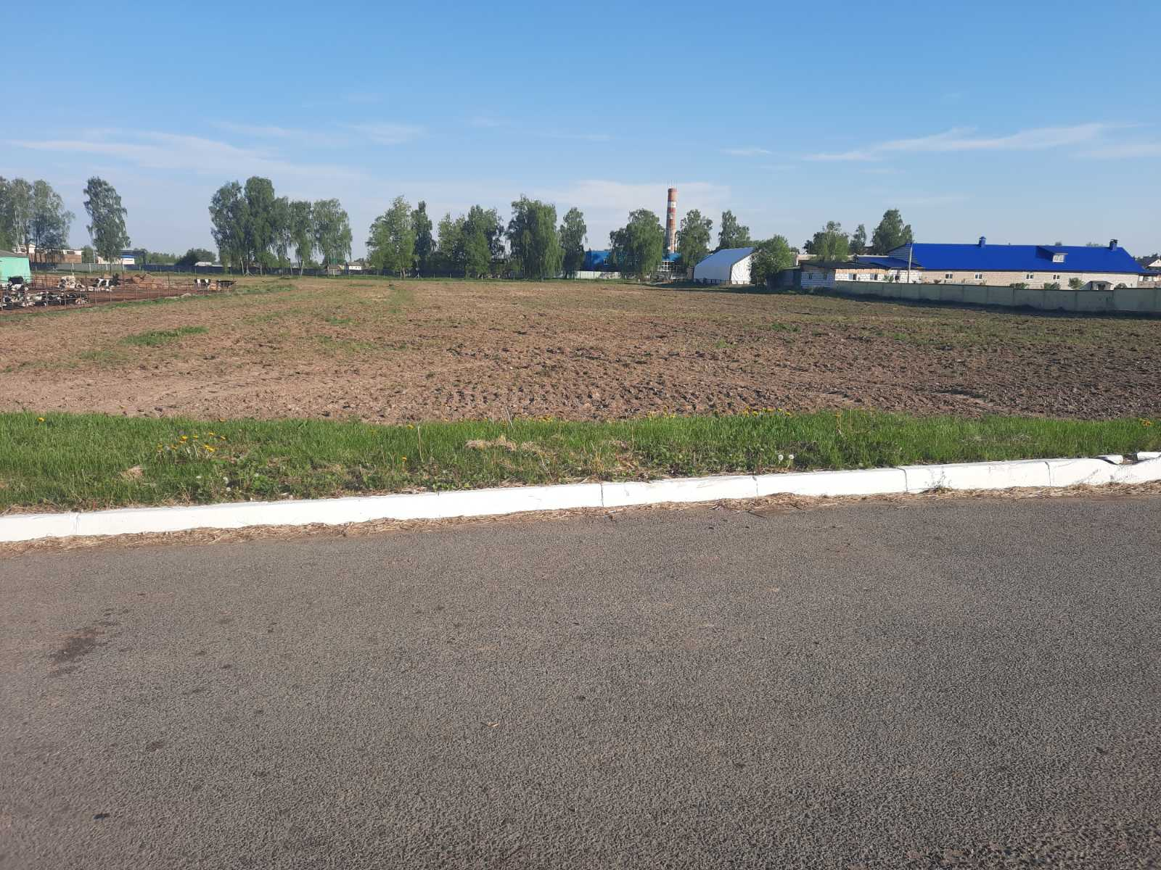

15 мая 2025

Пункт 2 (участок №1) плана по благоустройству – «Обновление зеленых насаждений в защитке при въезде в сад (выкорчевать старые пни, посадить ели)» **выполнен**.

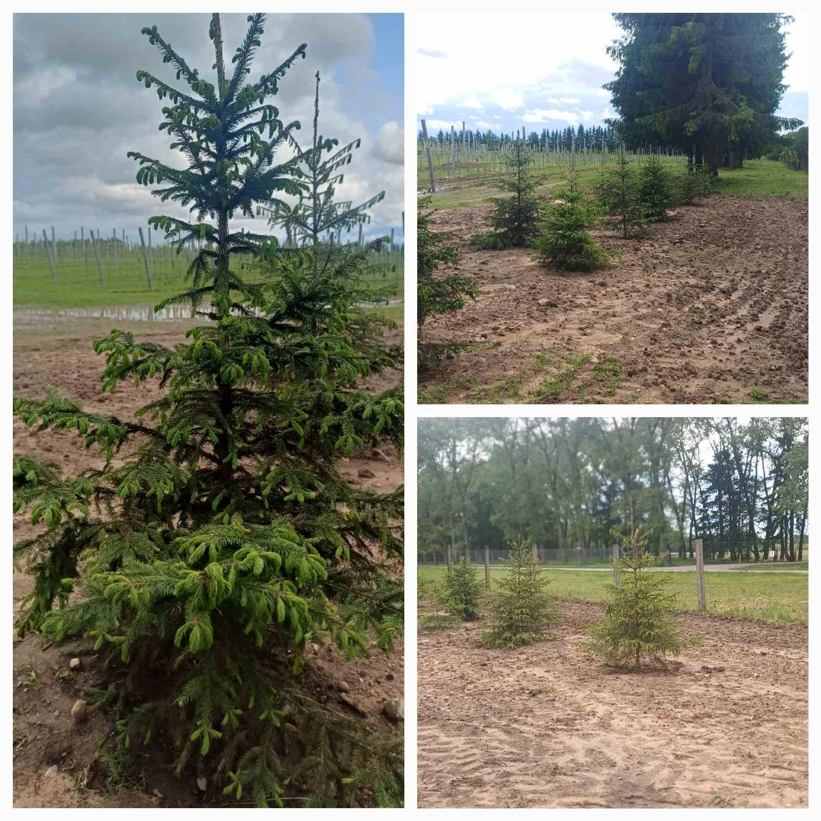

19 мая 2025

Пункт 1 (МТК «Атолино») плана по благоустройству – «Озеленение (посадка елей, посев газона)» **выполнен**.

